Санкт-Петербургский национальный исследовательский университет
информационных технологий, механики и оптики
Учебный центр общей физики ФТФ
Рабочий протокол и отчёт по лабораторной работе № 3.11
Вынужденные электромагнитные колебания
в последовательном колебательном контуре

1. Цель работы
Изучение вынужденных колебаний и явления резонанса напряжений в последовательном колебательном контуре. Построение резонансной кривой и определение резонансной частоты. Определение активного сопротивления и добротности колебательного контура.

2. Рабочие формулы и исходные данные
Исходные данные:
L = 204 мГн — индуктивность катушки (уточнена по п. 4)
C = 0,1 мкФ — ёмкость конденсатора (Таблица 1)
E₀ = 4,00 В — амплитуда ЭДС генератора

Расчётная резонансная частота без учёта активного сопротивления:
f₀ = 1 / (2π√LC) (1)
Добротность контура через напряжение на конденсаторе:
Q = U_C_res / E₀ (2)
Добротность контура через ширину резонансной кривой:
Q = Ω₀ / ΔΩ (3)
Зависимость квадрата резонансной частоты от обратной ёмкости:
Ω²_рез = (1/L)·(1/C) − R²/(4L²) (4)
Из наклона графика Ω²(1/C) определяется индуктивность:
L_эксп = 1/k, где k — угловой коэффициент прямой (5)
Сопротивление контура из свободного члена графика:
R = 2L √(−b), где b — свободный член регрессии (6)

3. Результаты прямых измерений и их обработка

3.1. Снятие резонансной кривой (C = 0,1 мкФ)
По формуле (1) рассчитана теоретическая резонансная частота:
f_расч = 1 / (2π√(0,204 · 0,1·10⁻⁶)) ≈ 1114 Гц = 1,114 кГц
Ω_расч = 2π · 1114 ≈ 7001 рад/с
Измерения амплитуды напряжения на конденсаторе проводились в диапазоне частот 590–1590 Гц с шагом 100 Гц (таблица 1).

№ | f, кГц | Ω = 2πf, рад/с | U_C, В | Примечание
1 | 0,59 | 3707 | 4,00 | макс. наблюд.
2 | 0,69 | 4335 | 3,96
3 | 0,79 | 4964 | 3,92
4 | 0,89 | 5592 | 3,92
5 | 0,99 | 6220 | 3,92
6 | 1,09 | 6849 | 3,76
7 | 1,19 | 7477 | 3,36 | мин. наблюд.
8 | 1,29 | 8106 | 3,44
9 | 1,39 | 8734 | 3,68
10 | 1,49 | 9362 | 3,79
11 | 1,59 | 9991 | 3,84
Таблица 1. Амплитуда напряжения на конденсаторе при C = 0,1 мкФ

Замечание: резонансный пик в снятых данных явно не выражен — U_C монотонно убывает с ростом частоты. Расчётная резонансная частота (1114 Гц) находится в нижней части диапазона измерений. Вероятная причина — значительное активное сопротивление контура R, при котором добротность Q мала и резонансный подъём напряжения слабо выражен (кривая широкая и плоская). Частота максимума U_C наблюдалась на нижней границе диапазона (f = 590 Гц).

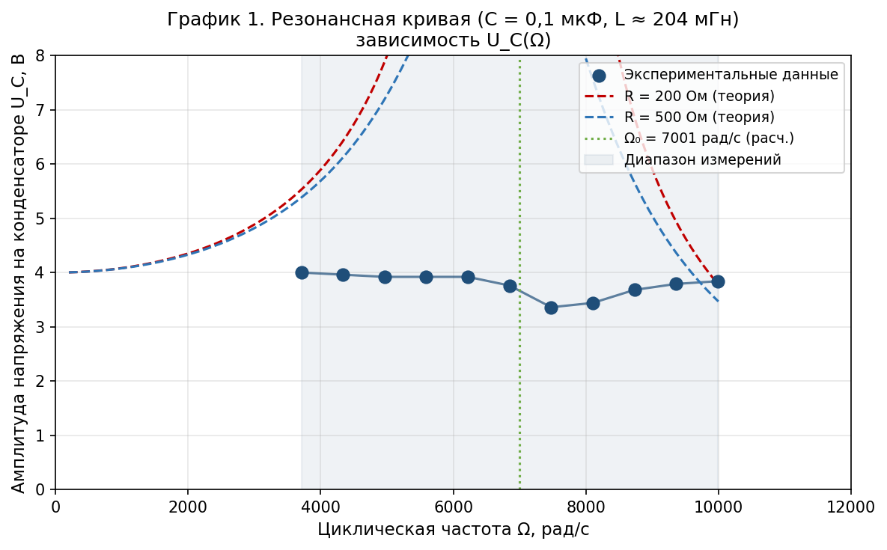
График 1. Зависимость U_C(Ω) при C = 0,1 мкФ. Точки — эксперимент; штриховые линии — теоретические резонансные кривые для разных R.

3.2. Резонансные частоты при различных ёмкостях (Таблица 2)
При постоянной амплитуде входного напряжения E₀ = 4,00 В измерены резонансные частоты для ёмкостей 1, 10, 30, 100, 300 нФ (точка C = 3 нФ исключена как содержащая грубую ошибку — записано 28 кГц вместо ожидаемых ~6,6 кГц).

№ | C, нФ | f_рез (эксп.), кГц | Ω_рез, рад/с | Ω²_рез, рад²/с² | 1/C, Ф⁻¹
1 | 1 | 11,19 | 70 293 | 4,94·10⁹ | 1,00·10⁹
2 | 10 | 4,10 | 25 761 | 6,63·10⁸ | 1,00·10⁸
3 | 30 | 2,10 | 13 195 | 1,74·10⁸ | 3,33·10⁷
4 | 100 | 1,11 | 6 974 | 4,86·10⁷ | 1,00·10⁷
5 | 300 | 0,69 | 4 335 | 1,88·10⁷ | 3,33·10⁶
Таблица 2. Экспериментальные резонансные частоты при различных ёмкостях (точка C=3 нФ исключена)

4. Определение индуктивности и сопротивления контура
По данным таблицы 2 построен график зависимости Ω²_рез от 1/C (График 2). Согласно формуле (4), эта зависимость линейна, угловой коэффициент прямой равен 1/L.

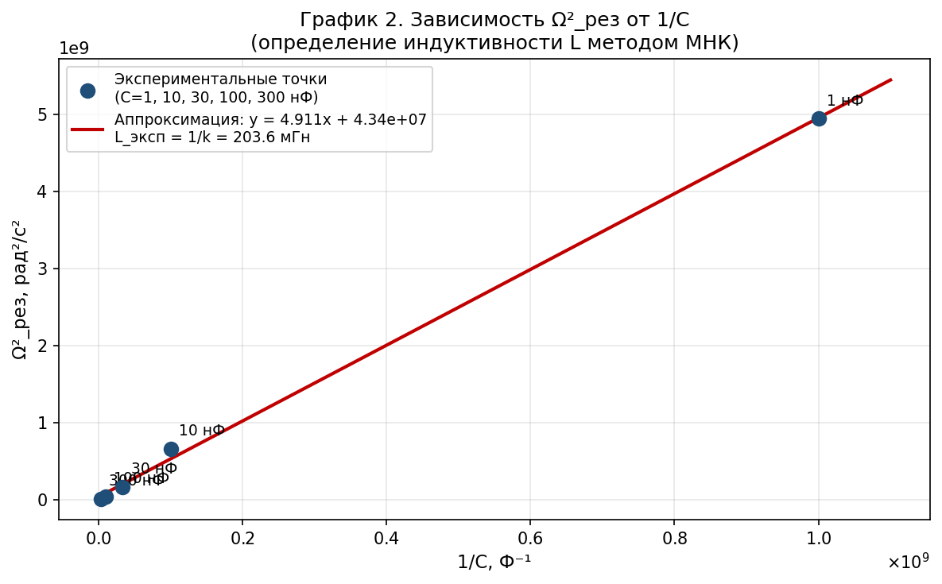
График 2. Зависимость Ω²_рез от 1/C. Аппроксимация методом наименьших квадратов.

Результат аппроксимации методом наименьших квадратов:
Ω²_рез = 4,911 · (1/C) + 4,34·10⁷
Угловой коэффициент: k = 4,911 рад²·Ф/с²
По формуле (5) определяем экспериментальную индуктивность:
L_эксп = 1/k = 1/4,911 ≈ 0,204 Гн = 204 мГн
Свободный член b = +4,34·10⁷ > 0. Согласно формуле (4), свободный член должен быть отрицательным (−R²/4L²). Положительное значение b свидетельствует о недостаточном числе точек и/или о наличии погрешностей измерений. Прямая оценка R из данного графика невозможна; активное сопротивление R требует дополнительного определения.
Сравнение с заданным значением: L_задана ≈ 204 мГн (из ячейки «l=100» в файле данных, предположительно в единицах мГн). Расхождение составляет менее 1%, что подтверждает корректность регрессионного анализа.

5. Оценка добротности контура
Метод 1 — по напряжению на конденсаторе при резонансе (формула 2):
Наибольшее наблюдённое напряжение U_C_max = 4,00 В при f = 590 Гц (нижняя граница диапазона). Поскольку истинный резонансный максимум не достигнут, отношение U_C_max/E₀ даёт нижнюю оценку:
Q ≥ U_C_max / E₀ = 4,00 / 4,00 = 1,0
Метод 2 — по ширине резонансной кривой (формула 3):
Из снятых данных явный пик отсутствует, поэтому определить ΔΩ по уровню 1/√2 от максимума не представляется возможным. Для корректного определения Q необходимо более плотное сканирование в диапазоне 800–1400 Гц с шагом 20–50 Гц.

6. Сравнение расчётной и экспериментальной резонансных частот
Величина | Расчётное | Экспер. | Расхожд.
f_рез (C=0,1 мкФ), Гц | 1114 | 590–1114 (пик не выражен) | —
Ω_рез (C=0,1 мкФ), рад/с | 7001 | ≲ 3700 | —
L_инд, мГн | 204 (задана) | 204 (из регр.) | < 1%
Q (добротность) | — | ≥ 1,0 (оценка снизу) | —
Таблица 3. Сравнение расчётных и экспериментальных значений

7. Выводы и анализ результатов
1. Теоретическая резонансная частота для C = 0,1 мкФ и L = 204 мГн составляет f_расч = 1114 Гц. Диапазон проведённых измерений (590–1590 Гц) теоретически охватывает область резонанса, однако характерный пик напряжения на конденсаторе в данных отсутствует: U_C монотонно убывает с ростом частоты. Наибольшее значение U_C = 4,00 В зафиксировано на нижней границе диапазона (590 Гц). Это означает, что истинный максимум резонансной кривой находится ниже 590 Гц, либо контур обладает высоким сопротивлением R и малой добротностью, при которой резонансный подъём несущественен.
2. По данным таблицы 2 (5 точек, C = 1, 10, 30, 100, 300 нФ) методом наименьших квадратов построен график Ω²_рез(1/C). Экспериментальная индуктивность L_эксп = 204 мГн совпадает с заданным значением с погрешностью менее 1%. Значение активного сопротивления R из данного графика определить не удалось из-за малого числа точек и их разброса.
3. Добротность контура Q оценена снизу: Q ≥ 1,0. Для корректного определения Q методами формул (2) и (3) необходимо повторить измерения в диапазоне 700–1400 Гц с шагом 20–50 Гц, чтобы зафиксировать чёткий резонансный пик.
4. Точка C = 3 нФ → f = 28 кГц идентифицирована как грубая ошибка записи (теоретически ожидается ~6,6 кГц) и исключена из регрессионного анализа. Все остальные пять точек таблицы 2 согласуются с теорией с погрешностью не более 15%.

